ПРОЕКТ
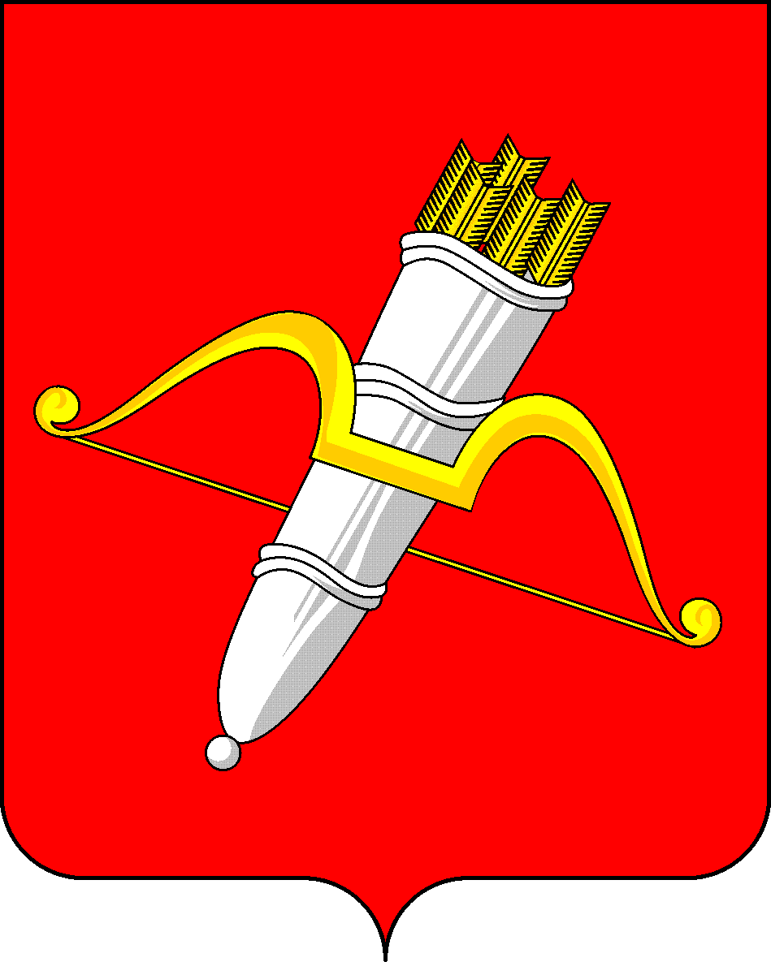

КРАСНОЯРСКИЙ КРАЙ
АЧИНСКИЙ ГОРОДСКОЙ СОВЕТ ДЕПУТАТОВ

Р Е Ш Е Н И Е

00.00.0000 | г. Ачинск |  | № 00–000р

О согласовании увековечения памяти Героя Советского Союза Колтыги Федора Андреевича

В соответствии с Федеральным законом от 06.10.2003 № 131-ФЗ «Об общих принципах организации местного самоуправления в Российской Федерации», Положением об увековечении памяти граждан и исторических событий на территории города Ачинска, утвержденным решением Ачинского городского Совета депутатов от 15.04.2011 № 17-135р, руководствуясь статьями 28, 54 Устава города Ачинска,

городской Совет депутатов Р Е Ш И Л:

1. Дать согласие администрации города Ачинска на увековечение памяти Героя Советского Союза Колтыги Федора Андреевича в форме установления мемориальной доски с его именем на фасаде муниципального бюджетного общеобразовательного учреждения «Средняя школа № 11 имени Героя Советского Союза Ф.А. Колтыги», расположенного по адресу: Российская Федерация, Красноярский край, г. Ачинск, ул. Калинина, 15 (согласно приложению к настоящему решению).
2. Решение вступает в силу в день, следующий за днём его официального опубликования в уполномоченном печатном средстве массовой информации.

Председатель Ачинского городского Совета депутатов  _____________С.Н. Никитин |  | Глава города Ачинска  _____________И.П. Титенков

Приложение
к решению Ачинского
городского Совета депутатов
от 00.00.0000 № 00-000р

СХЕМА РАЗМЕЩЕНИЯ ОБЪЕКТА
Мемориальная доска размещается на главном фасаде МБОУ «Средняя школа №11 имени Героя Советского Союза  Ф.А. Колтыги» |  | 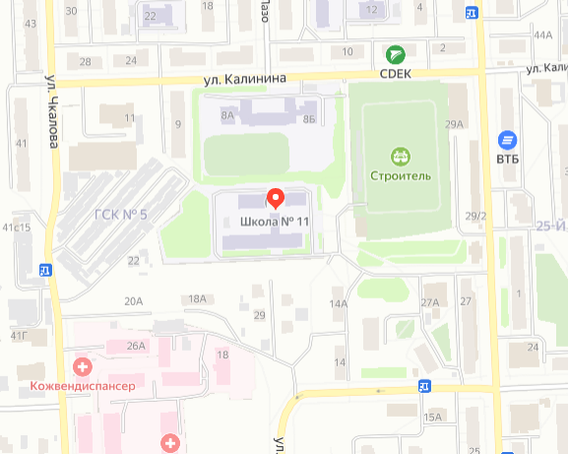
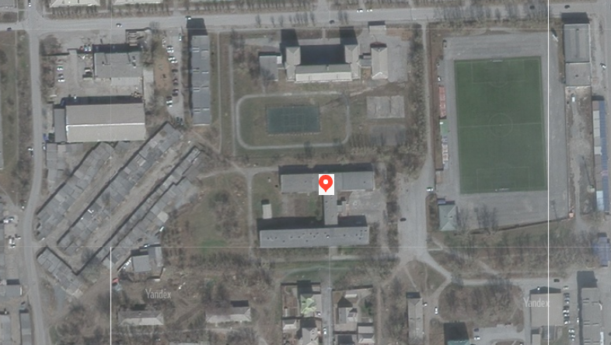 | 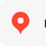 место размещения объекта  направление севера

РАЗВЕРТКА ФАСАДА

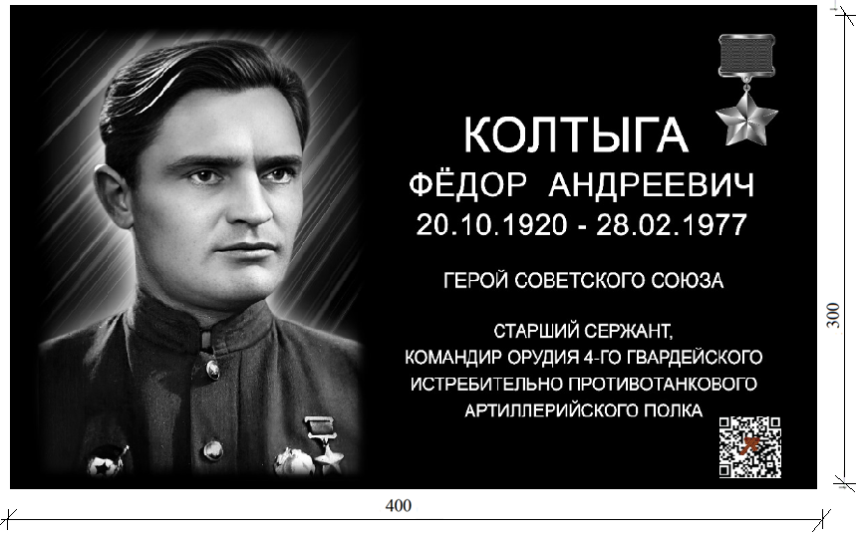

Лицевой фасад
Материал: мемориальная доска выполнена из светло-серого гранита толщиной 20мм.

ВИЗУАЛИЗАЦИЯ

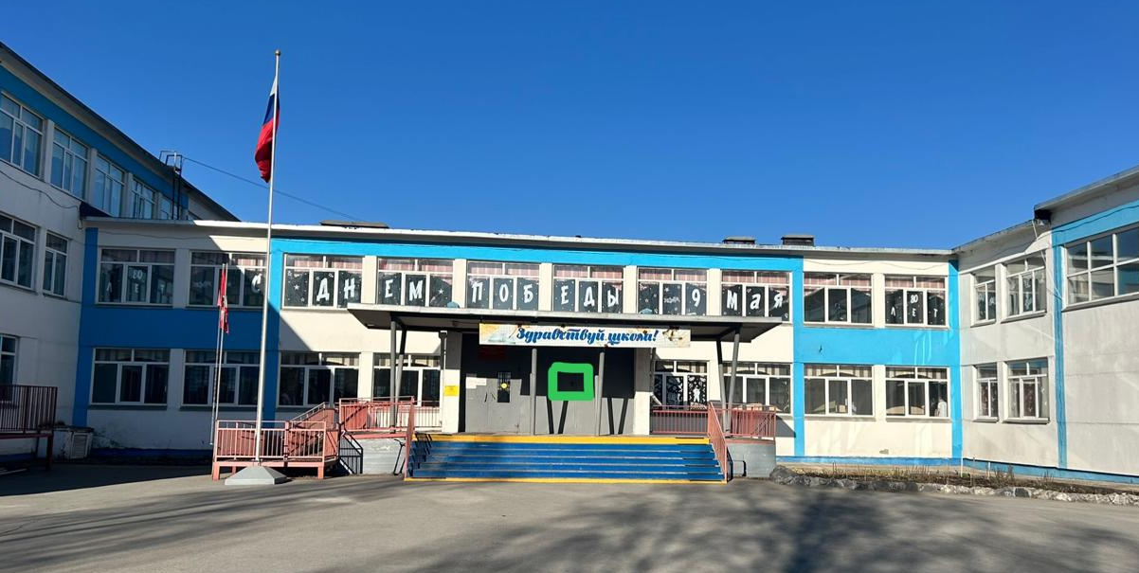

Примечание: зеленым выделено место размещения мемориальной доски

ВИЗУАЛИЗАЦИЯ 